十一、公務人員退休撫卹基金收支
公務人員退休撫卹基金係依軍、公、教人員相關退撫法制規定，由政府與參加人員共同撥繳費用所成立，目的係為保障軍、公、教人員之退撫所得，健全政府人事體制，穩固軍公教人員退撫經費來源，發揮安老卹孤之功能。
- 111年度退休撫卹基金收支情形
111年12月底止，參加基金總人數為665,805人，其中公務人員307,853人（46.24%），教育人員183,706人（27.59%），軍職人員174,246人（26.17%）：
- 退撫基金收入：111年度為1,554億8,927萬8千元，較上年度1,887億3,514萬8千元，減少332億4,587萬元（-17.62%）；其中基金收繳數為1,212億912萬5千元，係指軍、公、教人員自繳及政府撥繳收入，占基金收入之77.95%，財務及其他收入則為342億8,015萬3千元，占基金收入之22.05%。
- 退撫基金支出：111年度為1,798億72萬5千元，較上年度1,048億3,511萬6千元，增加749億6,560萬9千元（+71.51%）；其中基金給付數為1,056億1,349萬1千元，係指支給軍、公、教人員退休及撫卹等費用，占基金支出之58.74%，財務及其他支出為741億8,723萬4千元，占基金支出之41.26%。
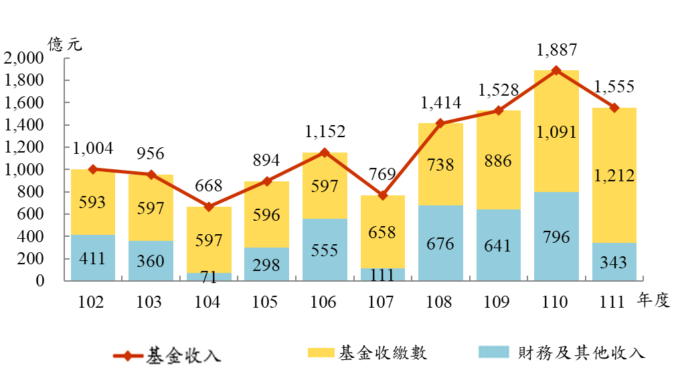
- 累計數：截至111年12月31日止，累計基金收入為2兆2,754億1,368萬元，其中累計基金收繳數占累計基金收入之65.89%；累計基金支出1兆5,783億3,231萬1千元，其中累計基金給付數占累計基金支出之73.38%；累計基金給付數占累計基金收繳數百分比為77.25%。
圖31 退撫基金收入

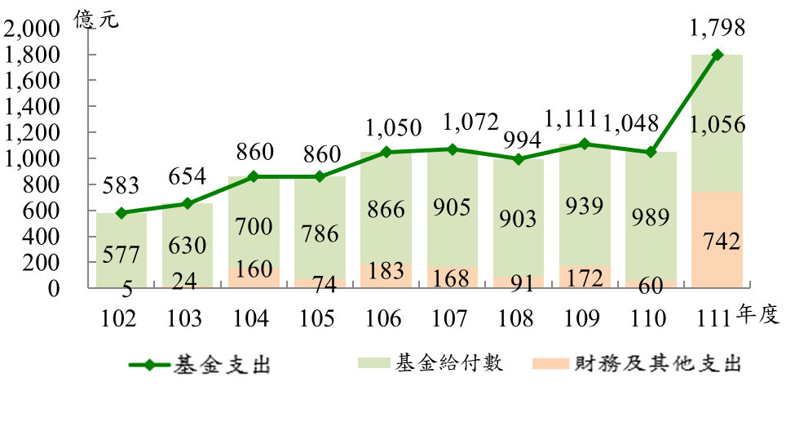
圖32 退撫基金支出

- 退休撫卹基金收繳及給付數變動情形
- 近10年退休撫卹基金收繳及給付數：基金收繳數自102年至106年介於593億元至597億元間，107年起逐年上升，由658億元上升至111年1,212億元，10年間增加1.05倍；基金給付數隨著累計退休人數增加而成長，由102年577億元逐年增加至111年約1,056億元，10年間增加82.95%。
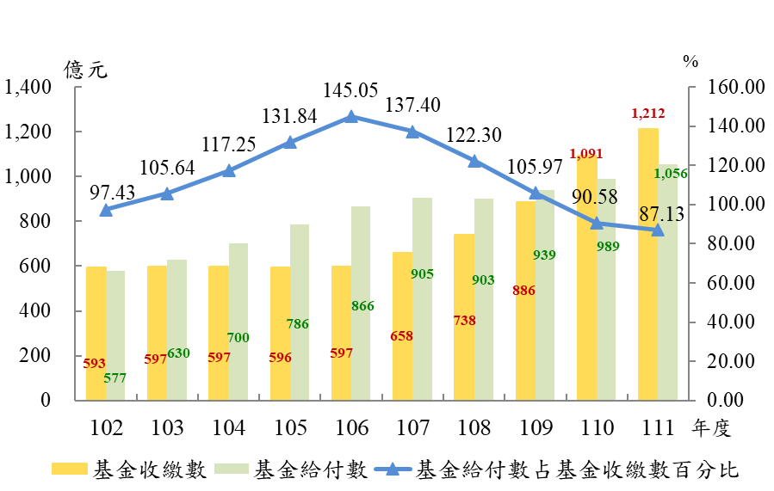
- 近10年基金給付數占基金收繳數比率：基金給付數占基金收繳數比率102年至106年呈上升趨勢，由97.43%上升至145.05%，惟隨著107年7月1日起，軍職人員退休俸30%由本基金支付，另70%由國軍退除役官兵輔導委員會支付，與退伍金亦由國軍退除役官兵輔導委員會編列預算支付，107年明顯下降，及年金改革節省經費挹注基金，比率呈逐年下降趨勢，至111年為87.13%。
圖33 退撫基金收繳及給付數比較

